Администрация школы:  Директор  МОУ – СОШ с. Марфино  Лушникова Лариса Валерьевна  Заместитель директора  по учебно–воспитательной работе  Герасимова Наталья Анатольевна  Заместитель директора  по воспитательной работе  Михайлова Лариса Васильевна  В МОУ-СОШ с. Марфино обучаются 57 учащихся 1-11 классов. В школе имеется спортивный зал, оборудован компьютерный класс. Школа непрерывно работает над повышением качества обучения и воспитания своих учеников. Здесь работает дружный профессиональный коллектив в количестве 17 педагогов. Из них имеют 1 квалификационную категорию – 7 педагогов, 2 квалификационную категорию – 6 педагогов. Для ребят организованы кружки и секции. Наши дети являются победителями и призёрами олимпиад, конкурсов и соревнований различного уровня.  Телефон : 4 - 25 – 30  e-mail: school.marfino@yandex.ru | 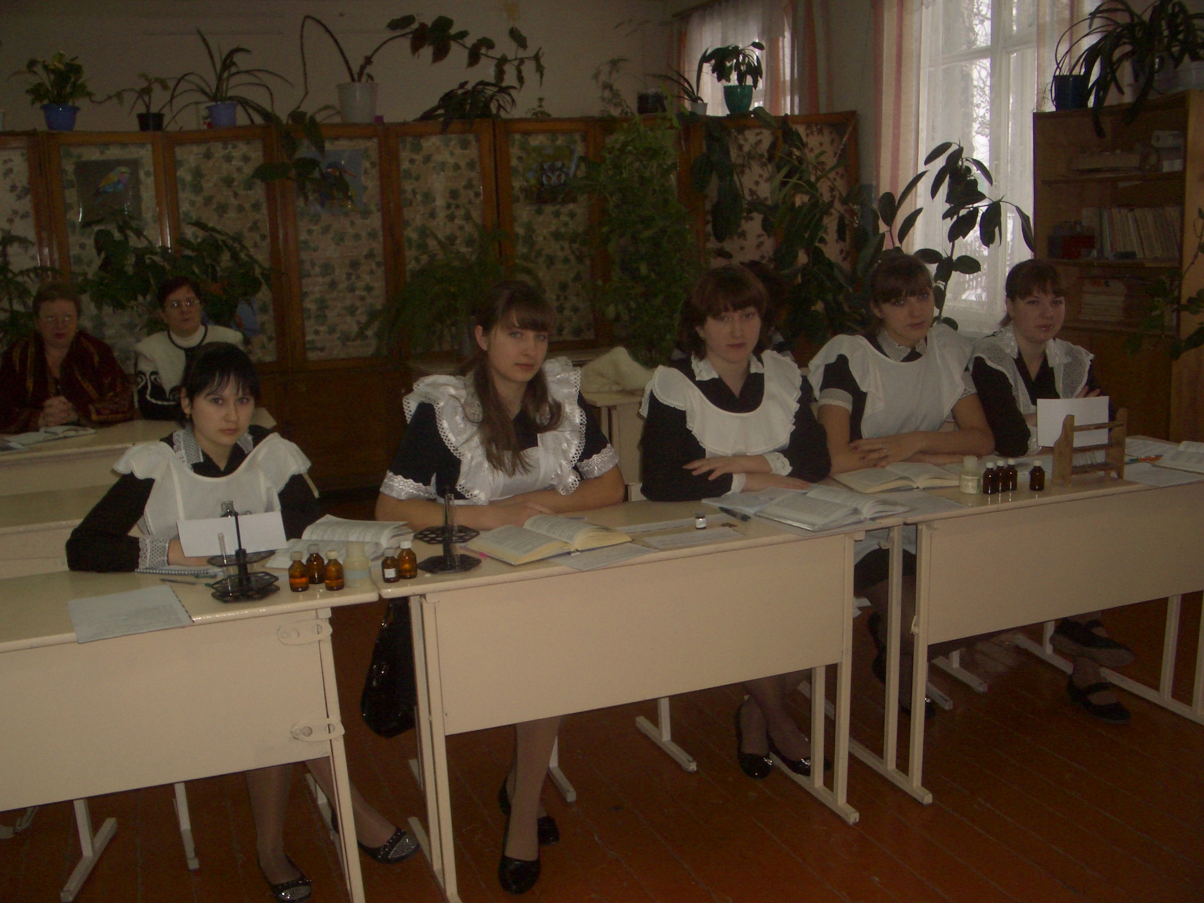  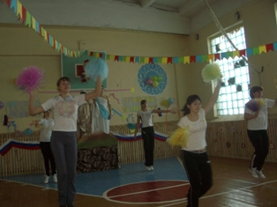  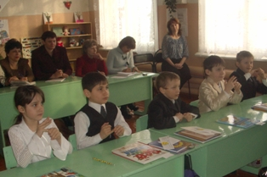 | Муниципальное общеобразовательное учреждение -  средняя общеобразовательная школа с. Марфино Аткарского района  ПРОГРАММА СЕМИНАРА  Тема:  «Духовно–нравственное воспитание  как ключевая задача современного образования»  Место проведения:  Саратовская область,  Аткарский район, МОУ –  средняя общеобразовательная школа  с. Марфино, улица Школьная, 28.  Дата проведения:  19 марта 2013 г.  Время проведения:  8.00 – 13.00  с. Марфино  2013 г.
№ урока,  Время | Тема | ФИО учителя | Предмет,  класс | Кабинет
8.30 – 8.35 | Приветствие участников семинара | директор Лушникова Л.В. |  | Кабинет информатики
8.35 – 9.00 | Реализация духовно – нравственного воспитания в условиях образовательного учреждения | Герасимова Н. А. |  | Кабинет информатики
8.50-9.00 - Флешмоб |  |  |  | Кабинет информатики
1 | Углеводы | Лущай Г.И. | Химия  9 класс | Кабинет химии
1 | Милосердие, забота о слабых, взаимопомощь | Кириллова С. Б. | ОРКСЭ  4 класс | Кабинет географии
1 | Уроки доброты по рассказу В. Г. Распутина «Уроки французского» | Антонова  Е. С. | Литература  6 класс | Кабинет информатики
2 | Слова омонимы | Сафонова  Л. А. | Русский язык  2 класс | Кабинет начальных классов
2 | Утвердительные и вопросительные предложения в настоящем простом времени | Буря И. В. | Английский язык  3 класс | Кабинет английского языка
2 | Правописание гласных в падежных окончаниях имён существительных | Лушникова Л.В. | Русский язык  5 класс | Кабинет русского языка и литературы
3 | Мастер – класс «Торцевание из гофрированной бумаги «Подсолнух»» | Клименко Г. В. | Начальные классы | Кабинет начальных классов
3 | Заседание научного общества «Проектная деятельность как условие духовно – нравственного воспитания школьника» | Райку О.Г. | 2-9 классы | Кабинет информа-тики
3 | Классный час | Рейн Т. В. | 7 класс | Кабинет математики
4 | Общешкольное внеклассное мероприятие «Мы разные – но мы вместе» | Михайлова Л.В. |  | Актовый зал

Подведение итогов семинара. – 12.30-13.00
13.00 – обед.

